钦 州 市 教 育 学 会

钦市教育学会〔2017〕11号

转发关于开展钦州市第四次社会科学优秀成果奖评选活动的通知

市直各中学、幼儿园：
现将钦州市社会科学联合会《关于开展钦州市第四次社会科学优秀成果奖评选活动的通知》（钦社科联发〔2017〕1号）转发给你们，请根据通知精神，积极组织教师提交成果参加评选。具体事项通知如下：
一、评奖对象和范围
按钦社科联发〔2017〕1号规定的评奖对象和评选范围。
二、参评材料报送
各学校教师的参评材料，由学校收集整理统一报送市教育学会。纸质材料接收地址：钦州市教育科学研究所403室。参评材料电子版统一报送到钦州教育信息网智能办公系统市教科所邮箱。
材料提交截止日期：2017年5月15日。联系人：龙先东，联系电话：2839981。

附件：关于开展钦州市第四次社会科学优秀成果奖评选活动的通知

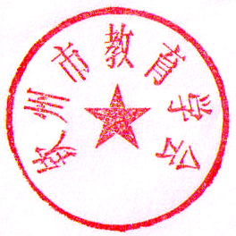
2017年3月7日

钦州市教育学会 2017年3月7日印发

